Администрация МО «Усть-Коксинский район» информирует возможности предоставления в аренду следующих земельных участков для индивидуального жилищного строительства:
1) с местоположением: Республика Алтай, Усть-Коксинский район, п. Кучерла, ул. Береговая, 2, площадью 1911 кв.м.;
2) с местоположением: Республика Алтай, Усть-Коксинский район, п. Кучерла, ул. Береговая, 4 А, площадью 1716 кв.м.;
3) с местоположением: Республика Алтай, Усть-Коксинский район, п. Кучерла, ул. Лесная, 26, площадью 1690 кв.м;
4) с местоположением: Республика Алтай, Усть-Коксинский район, с. Катанда, пер. Северный, 5, площадью 1922 кв.м;
5) с кадастровым номером: 04:08:070401:99, с местоположением: Республика Алтай, Усть-Коксинский район, с. Нижний Уймон, пер. Катунский, 10, площадью 2000 кв.м.
Лица, заинтересованные в предоставлении вышеуказанных земельных участков для указанных целей, вправе в течение тридцати дней со дня опубликования настоящего извещения подавать заявления о намерении участвовать в аукционе на право заключения договора аренды в администрацию МО «Усть-Коксинский район».
Заявления подаются в письменной форме заинтересованным лицом лично при наличии документа, удостоверяющего личность, либо уполномоченным представителем заявителя при наличии документа, подтверждающего права (полномочия) представителя, по адресу: Республика Алтай, Усть-Коксинский район, с. Усть-Кокса, ул. Харитошкина, д. 3. Дата окончания приема заявлений: 12.07.2021 г.
Со схемами расположения вышеуказанных земельных участков можно ознакомиться по адресу: с. Усть-Кокса, ул. Харитошкина, д. 6, в отделе архитектуры и земельных отношений Администрации МО «Усть-Коксинский район, с 09⁰⁰ до 17⁰⁰ часов, по следующим дням: понедельник, среда (приемные дни), а также на официальном сайте Администрации МО «Усть-Коксинский район» http://altay-ust-koksa.ru/ и сайте https://torgi.gov.ru.

п. Кучерла, ул. Береговая 2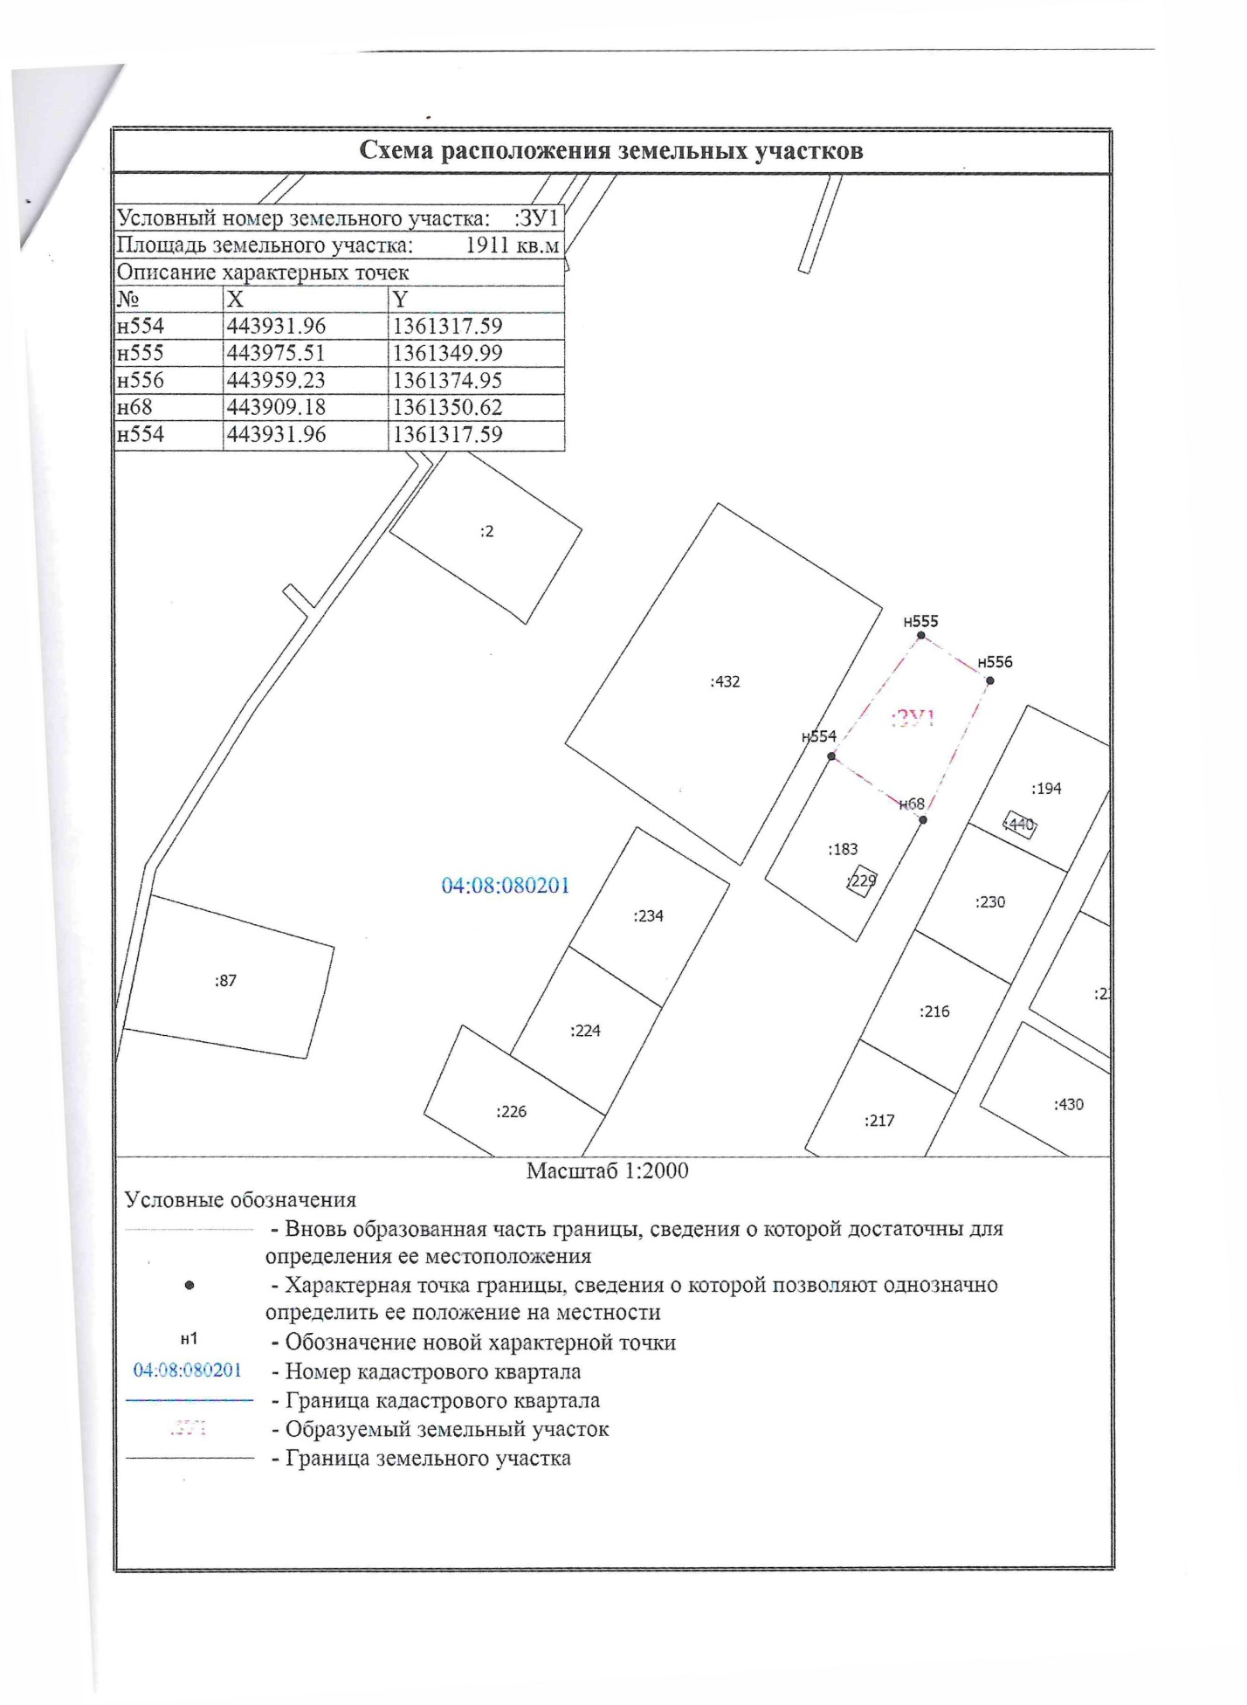
п. Кучерла, ул. Береговая, 4 А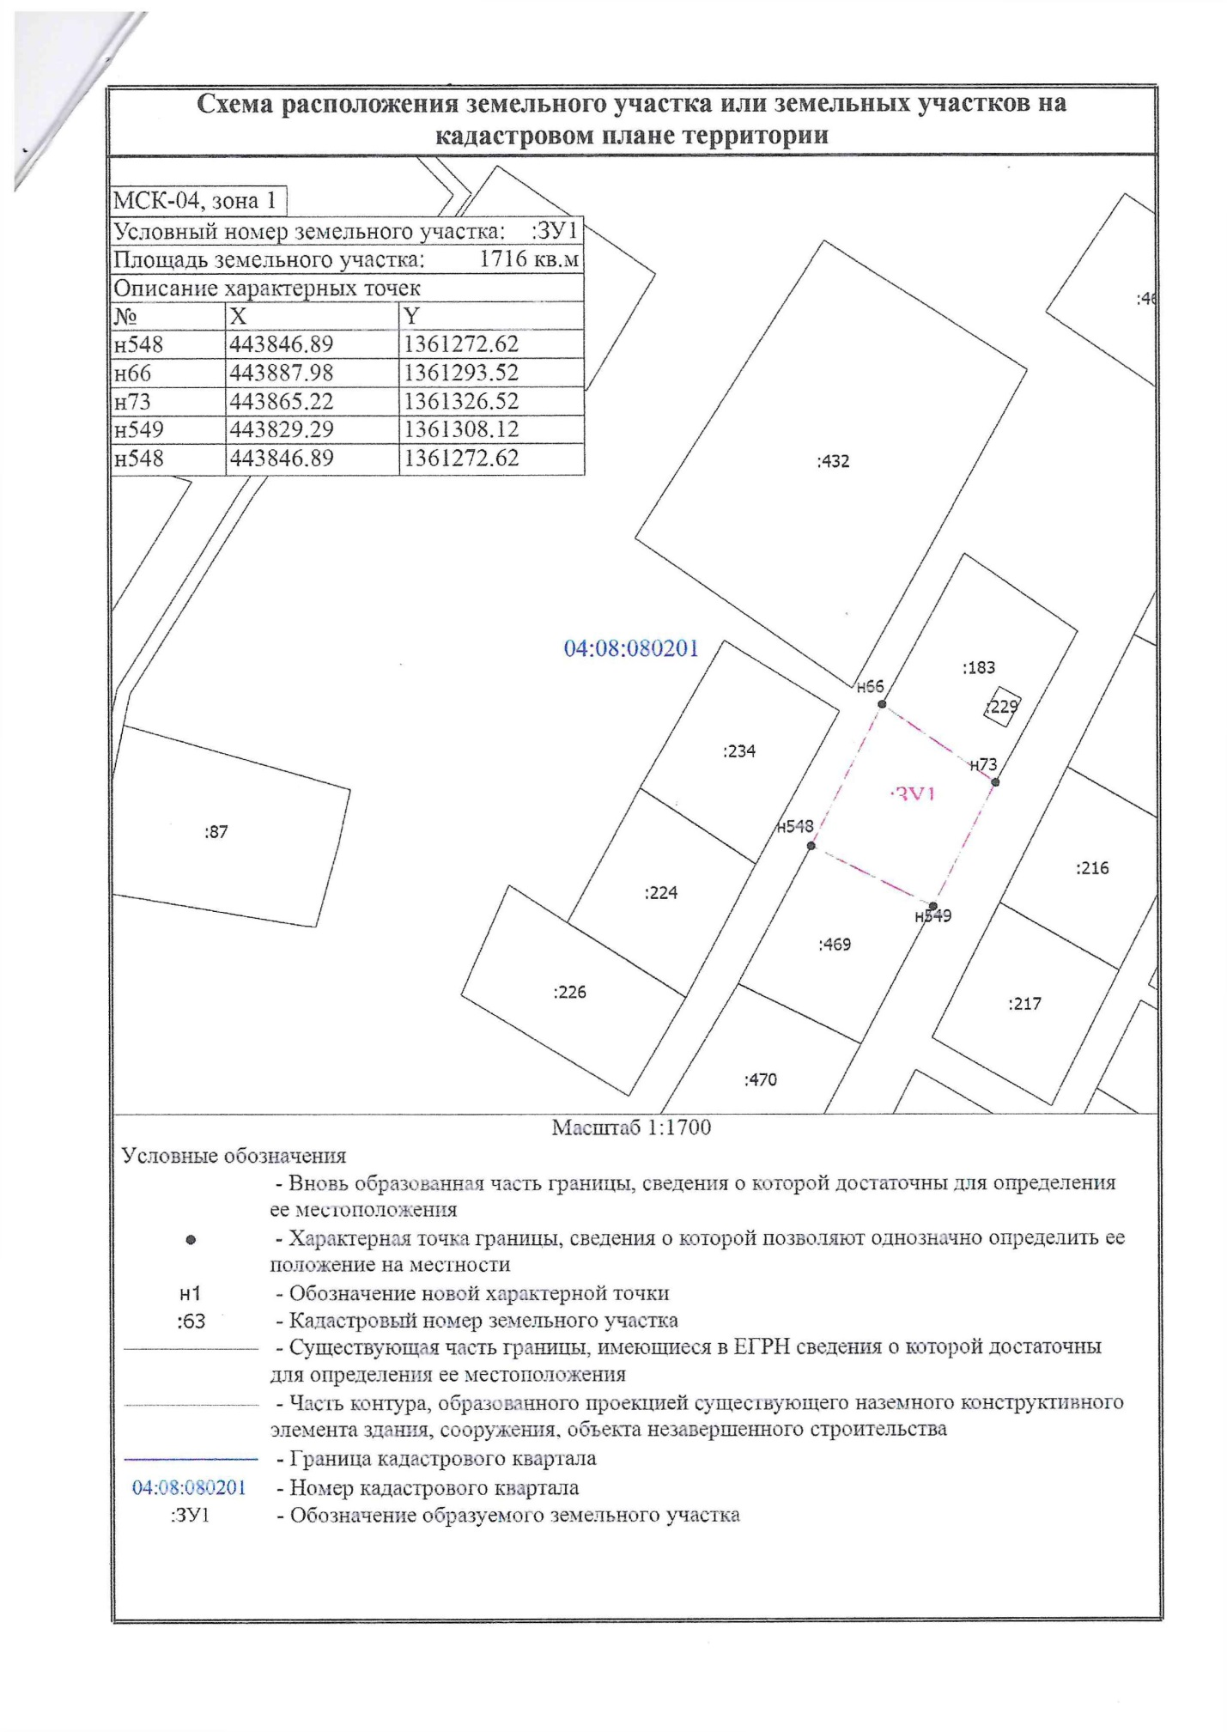
п Кучерла ул. Лесная, 26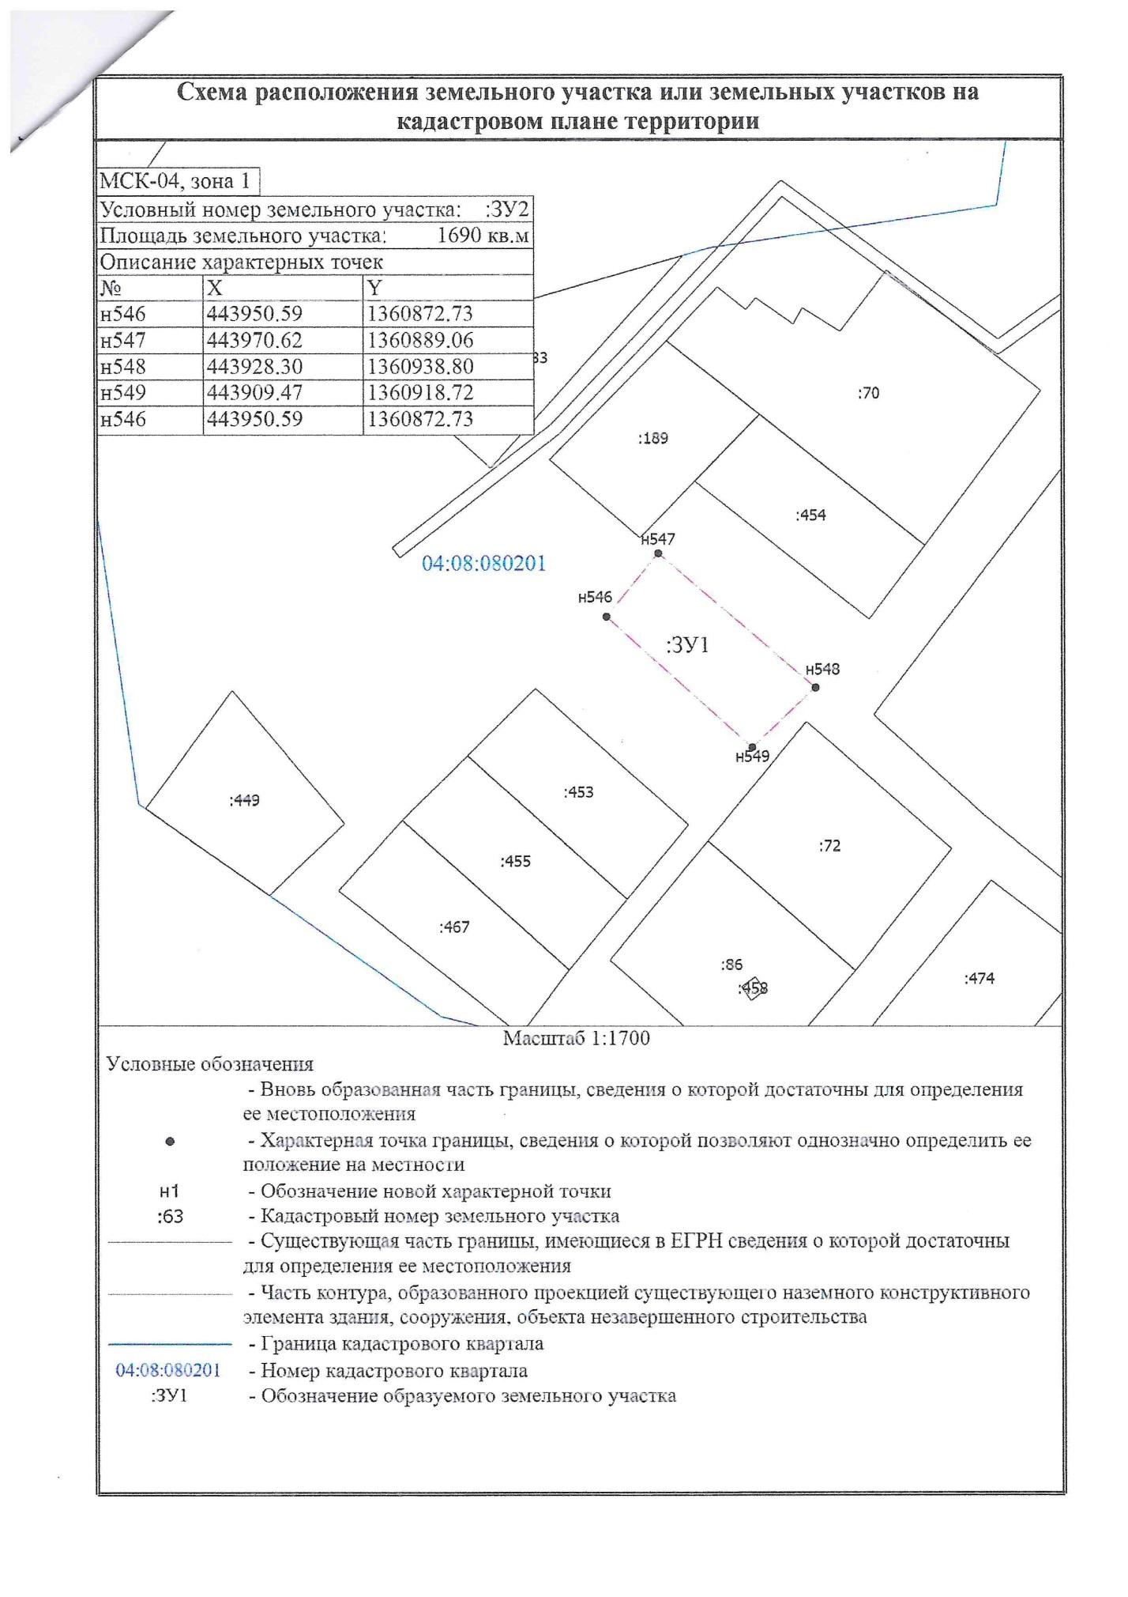с. Катанда, пер. Северный, 5